ข้อมูลเพื่อจัดทำรายงานประจำปีมหาวิทยาลัยทักษิณ
ปีงบประมาณ พ.ศ. 2565 (ระหว่าง ตุลาคม 2564 – กันยายน 2565)

คำชี้แจง
1. โปรดกรอกข้อมูล หากข้อใดไม่มีการดำเนินงานหรือไม่มีข้อมูลให้คงหัวข้อเดิมไว้
2. โปรดส่งไฟล์ข้อมูลผลการดำเนินงานเป็นภาพรวมของคณะหรือหน่วยงาน และบันทึกไฟล์ข้อมูลด้วย อักษร TH SarabunPSK 16
3. ข้อความภาษาอังกฤษพิมพ์ตามหลักสากล โดยขึ้นต้นด้วยตัวพิมพ์ใหญ่ ตามด้วยตัวพิมพ์เล็ก
ยกเว้นชื่อเฉพาะทางวิทยาศาสตร์ที่อาจใช้การพิมพ์ด้วยตัวเอนหรือขีดเส้นใต้
5. การส่งข้อมูลและภาพประกอบ ส่งยังฝ่ายแผนงานภายในเวลาที่กำหนด
6. ผู้ประสานงาน นางสาวธัญญา อารยะสุวรรณ โทร. 7803
7. โปรดส่งข้อมูลช่องทาง

Email:
plantsu@tsu.ac.th

หรือ

Google Drive:
https://drive.google.com/drive/folders/1g09eWDTeORvQqksR13AWOFbJsNeRgv8e?usp=sharing

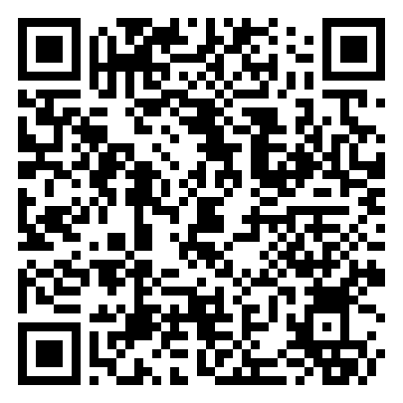
โรงเรียนสาธิตมหาวิทยาลัยทักษิณ

หน่วยงานมีการดำเนินงานในปีงบประมาณ พ.ศ. 2565 ดังนี้

1. ผลงานดีเด่นของหน่วยงาน

ลำดับ | ข้อมูลรางวัล | โปรดระบุ
1 | รางวัลระดับ | ระดับชาติ ระดับนานาชาติ
 | ชื่อรางวัล
 | วัน/เดือน/ปีที่ได้รับรางวัล
 | หน่วยงานที่ให้รางวัล
 | รายละเอียด
 | ภาพถ่าย
... | รางวัลระดับ | ระดับชาติ ระดับนานาชาติ
 | ชื่อรางวัล
 | วัน/เดือน/ปีที่ได้รับรางวัล
 | หน่วยงานที่ให้รางวัล
 | รายละเอียด
 | ภาพถ่าย

2. ผลงานดีเด่นของบุคลากร

ลำดับ | ข้อมูลรางวัล | โปรดระบุ
1 | รางวัลระดับ | ระดับชาติ ระดับนานาชาติ
 | รางวัล | เหรียญทอง เหรียญเงิน เหรียญทองแดง  ชนะเลิศ รองชนะเลิศ อันดับที่..................................  อื่น ๆ ระบุ...............................................................................
 | ชื่อ – สกุล ผู้ที่ได้รับรางวัล
 | ชื่อรางวัล
 | ชื่อผลงานที่ได้รับรางวัล
 | ประเภทรางวัล | ด้านวิชาการ ด้านวิจัย  ด้านบริการวิชาการ ด้านการบริหาร  ด้านทำนุบำรุงศิลปวัฒนธรรม  อื่น ๆ ระบุ...............................................................................
 | วัน/เดือน/ปีที่ได้รับรางวัล
 | หน่วยงานที่ให้รางวัล
 | รายละเอียด
 | ภาพถ่าย

3. ผลงานดีเด่นของนักเรียน

ลำดับ | ข้อมูลรางวัล | โปรดระบุ
1 | รางวัลระดับ | ระดับชาติ ระดับนานาชาติ
 | รางวัล | เหรียญทอง เหรียญเงิน เหรียญทองแดง  ชนะเลิศ รองชนะเลิศ อันดับที่..................................  อื่น ๆ ระบุ...............................................................................
 | ชื่อ – สกุล ผู้ที่ได้รับรางวัล
 | ระดับการศึกษา
 | ชื่อรางวัล
 | ชื่อผลงานที่ได้รับรางวัล
 | ประเภทรางวัล | ด้านวิชาการ ด้านวิจัย  ด้านคุณธรรมจริยธรรม ด้านศิลปวัฒนธรรม  ด้านกีฬา ด้านบันเทิง  อื่น ๆ ระบุ...............................................................................
 | วัน/เดือน/ปีที่ได้รับรางวัล
 | หน่วยงานที่ให้รางวัล
 | รายละเอียด
 | ภาพถ่าย

4. ผลการดำเนินงานที่เห็นควรเผยแพร่ในรายงานประจำปี 2565

**โปรดส่งคืนฝ่ายแผนงาน ภายในวันที่ 9 ธันวาคม 2565**

ชื่อ....................................................................ผู้ให้ข้อมูล
(........................................................)
โทร. .....................................……………………….
Email: ………………………..……………………………

ขอบคุณสำหรับการอนุเคราะห์ข้อมูลและภาพประกอบ

